|  |  |
| --- | --- |
| **TRƯỜNG THPT TRIỆU SƠN 1**  **TỔ TOÁN TIN** | **MA TRẬN KHẢO SÁT CHẤT LƯỢNG HỌC SINH LẦN 2 NĂM HỌC 2024 – 2025**  **MÔN: TOÁN 12** |

|  |  |  |  |  |  |  |  |  |  |  |  |
| --- | --- | --- | --- | --- | --- | --- | --- | --- | --- | --- | --- |
| **STT** | **CHỦ ĐỀ** | **CẤP ĐỘ TƯ DUY** | | | | | | | | | **TỔNG** |
| **Phần1** | | | **Phần 2** | | | **Phần 3** | | |
| Biết | Hiểu | VD | Biết | Hiểu | VD | Biết | Hiểu | VD |
| 1 | Lượng giác | 2 |  |  |  |  |  |  |  |  | **2** |
| 2 | Dãy số, cấp số | 2 |  |  |  |  |  |  |  |  | **2** |
| 3 | Mũ-Logarít |  |  |  | 3 | 1 |  |  |  |  | **4** |
| 4 | Hình học không gian | 1 |  |  |  |  |  | 1 |  |  | **2** |
| 5 | Xác suất |  |  |  | 3 | 1 |  |  |  |  | **4** |
| 6 | Hàm số | 1 | 1 |  | 3 | 1 |  |  | 1 | 1 | **8** |
| 7 | Véc tơ và hệ trục tọa độ  trong không gian | 1 | 1 |  |  |  |  |  | 1 | 1 | **4** |
| 8 | Mẫu số liệu ghép nhóm | 2 |  |  |  |  |  |  |  |  | **2** |
| 9 | Nguyên hàm, tích phân và  ứng dụng | 1 |  |  | 3 | 1 |  |  |  | 1 | **6** |
| **TỔNG LỆNH HỎI** | | **10** | **2** | **0** | **12** | **4** | **0** | **1** | **2** | **3** | **34** |

Ghi chú: Những bài trong Ô màu vàng  là những bài toán kiểm tra năng lực Mô Hình Hóa của học sinh.

|  |  |
| --- | --- |
| SỞ GD&ĐT THANH HÓA  **TRƯỜNG THPT TRIỆU SƠN 1 (ĐỀ CHÍNH THỨC)**  **Mã đề: 121** | **ĐỀ KHẢO SÁT CHẤT LƯỢNG HỌC SINH LẦN 2 NĂM HỌC 2024 - 2025**  **MÔN: TOÁN 12**  *Thời gian làm bài 90 phút, không kể thời gian phát đề (Đề gồm có 22 câu; 03 trang)*  **(ĐÃ KHẢO SÁT)** |

**Họ, tên thí sinh:**……………...………… **SBD:**……..............**Chữ kí của CBCT:***…….........................* **PHẦN I. Thí sinh trả lời từ câu 1 đến câu 12. Mỗi câu hỏi thí sinh chỉ chọn một phương án.**

**Câu 1.** Trong không gian với hệ trục tọa độ *Oxyz* , cho 2 điểm *A*(2;3;1) và *B*(4; 3;3) . Tọa độ trung điểm

của đoạn *AB* là

**A.** 3; 0; 2 . **B.** 6; 0; 4 **C.** 1;3; 1 . **D.** 2; 6; 2 .

**Câu 2.** Thống kê lợi nhuận hàng tháng (đơn vị : triệu đồng) trong 20 tháng của một nhà đầu tư được cho

như sau

|  |  |  |  |  |  |
| --- | --- | --- | --- | --- | --- |
| **Lợi nhuận** | 10; 20 | 20;30 | 30; 40 | 40;50 | 50; 60 |
| **Số tháng** | 2 | 4 | 8 | 4 | 2 |

Độ lệch chuẩn của mẫu số liệu trên là *S*. Chọn khẳng định đúng nhất trong 4 khẳng định sau:

**A.** *S*  9, 95 . **B.** *S*  109, 5 . **C.** *S*  11, 95 . **D.** *S*  10, 95 .

**Câu 3.** Thống kê lợi nhuận hàng tháng (đơn vị : triệu đồng) trong 20 tháng của một nhà đầu tư được cho

như sau

|  |  |  |  |  |  |
| --- | --- | --- | --- | --- | --- |
| **Lợi nhuận** | 10; 20 | 20;30 | 30; 40 | 40;50 | 50; 60 |
| **Số tháng** | 2 | 4 | 8 | 4 | 2 |

Lợi nhuận trung bình một tháng của nhà đầu tư là bao nhiêu triệu đồng?

**A.** *x*  33 . **B.** *x*  36 . **C.** *x*  35 . **D.** *x*  34 .

**Câu 4.** Cho cấp số nhân (*un* ) có *u*1  2 và *u*2  6 . Công bội *q* của cấp số nhân bằng

**A.** *q*  8 . **B.** *q*  4 . **C.** *q*  12 . **D.** *q*  3 .

**Câu 5.** Cho hình hộp *ABCD*.*A* ' *B* '*C* ' *D* ' . Chọn khẳng định **đúng** trong các khẳng định sau

**A.** *AD*  *B* '*C* ' . **B.** *AD*  *CB* . **C.** *CB*  *BB* ' . **D.** *A* ' *D*  *AC* .

**Câu 6.** Số điểm cực tiểu của hàm số *f*  *x*  *x*4  *x*2  2 là

**A.** 2 . **B.** 4 . **C.** 1. **D.** 3 .

## Câu 7.

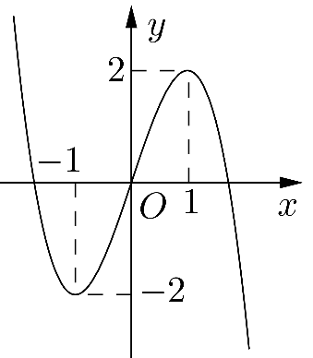Cho hàm số *y*  *f*  *x* có đồ thị là đường cong trong hình dưới đây

Số giao điểm của đồ thị hàm số với trục tung là

**A.** 0 . **B.** 3 . **C.** 1. **D.** (0; 0) .

**Câu 8.** Cho hình chóp *S*.*ABCD* có cạnh *SA* vuông góc với mặt đáy. Mặt phẳng (*SAC*) vuông góc với mặt phẳng nào trong các mặt phẳng sau?

**A.** *SAB* . **B.**  *ABCD* . **C.** *SBC*  . **D.** *SAD* .

**Câu 9.** Cho cấp số cộng (*un* ) có *u*1  3 và công sai *d*  3 . Số hạng thứ ba *u*3 của cấp số cộng bằng

Mã đề 121 Trang 1/3

**A.** *u*3  3 . **B.** *u*3  3 . **C.** *u*3  0 . **D.** *u*3  6 .

**Câu 10.** Trong các phương trình sau, phương trình nào vô nghiệm?

**A.** 3sin *x*  2 . **B.** tan *x*  2025 . **C.** sin *x*  . **D.** tan *x*  .



3



3

**Câu 11.** Tìm nguyên hàm *F*  sin *xdx* .

**A.** *F*  2 cos *x*  *C* . **B.**

*F*  1 cos *x*  *C* . **C.**

2

*F*  cos *x*  *C* . **D.**

*F*  cos *x*  *C* .

**Câu 12.** Phương trình sin *x*  0 có nghiệm là

❐

*x*

1.    *k* 2. 2

❐

1.    *k*. 2

*x*

❐

1.     *k* 2.

*x*

2

1. *x*  *k*.

## PHẦN II. Thí sinh trả lời từ Câu 1 đến Câu 4. Trong mỗi ý a), b), c), d) ở mỗi câu, thí sinh chọn đúng hoặc sai.

**Câu 1.** Cho hàm số *f* (*x*)  log3  *x*2   4 . Các mệnh đề sau **đúng** hay **sai**

* 1. Phương trình *f* (*x*)  *m* luôn có hai nghiệm phân biệt với mọi giá trị của tham số *m* .
  2. *f* 1  4 .
  3. Phương trình *f* (*x*)  4 có một nghiệm duy nhất *x*  1 .
  4. Hàm số *f* (*x*) xác định với mọi số thực *x* .

**Câu 2.** Cho hàm số

 *f*  *x*  *x*2  *x*  *m* , có đồ thị *C*

*x*  2

*y*

*m*

 (với *m* là tham số thực) . Khi đó:

1. Đồ thị *Cm*  luôn có hai điểm cực trị.
2. Khi *m*  5 thì hàm số *f*  *x* đồng biến trên khoảng 3;  .
3. Hàm số *f*  *x* nghịch biến trên ℝ .
4. Hàm số *f*  *x* có hai điểm cực trị khi *m*  6 .

**Câu 3.** Trong số 10 học sinh có 2 học sinh lớp 12A; 3 học sinh lớp 12B; 5 học sinh 12C. Đoàn trường muốn chọn ra 4 học sinh tham gia công tác huấn luyện nghiệp vụ đoàn.

1. Xác suất để chọn được cả 4 học sinh đều ở lớp 12C là 1 .

42

1. Xác suất để chọn được 4 học sinh mà không có học sinh nào ở lớp 12C là 1 .

42

1. Xác suất để chọn được 4 học sinh có đủ cả ba lớp là 1 .

2

1. Số cách chọn 4 học sinh bất kỳ trong 10 học sinh là *C* 4 .

10

**Câu 4.** Cho hàm số *y* = *f* (*x*) liên tục và có nguyên hàm trên F*a*; *b*l **.** Các mệnh đề sau đây **đúng** hay **sai**?

L ⎦

*b a b b*

**a)** ∫

*f* (*x*)d*x* = —∫

*f* (*x*)d*x*.

**b)** ∫

*f* (*x*)d*x* = 2∫

*f* (*x*)d(2*x*).

*a b a a*

*a b a*

**c)** ∫

*f* (*x*)d*x* = 0.

**d)** ∫

*f* (*x*)d*x* = ∫

*f* (*x*)d*x*.

*a a b*

## PHẦN III. Thí sinh trả lời từ câu 1 đến câu 6.

**Câu 1.** Cho hình lăng trụ đứng *ABC*.*A**B**C* có đáy *ABC* là tam giác vuông cân tại *B* và *AB*  4 . Khoảng

cách từ *C* đến mặt phẳng  *ABB**A* bằng bao nhiêu?

Mã đề 121 Trang 2/3

**Câu 2.** Trong không gian với hệ tọa độ *Oxyz* , cho hình hộp *ABCD*.*A**B**C**D* , biết rằng *A*3; 0; 0 ,

*B* 0; 2; 0 , *D* 0; 0;1 , *A*1; 2;3 , *C*(*a*;*b*; *c*) . Tính giá trị của biểu thức *M*  *a*  *b*  *c*  7.

**Câu 3.** Trong không gian *Oxyz* , có 3 diễn viên xiếc nhào lộn đang ở 3 vị trí *A*(1; 2; 3) , *B*(3; 4;1) ,

*C*(5; 2;1) . Gọi () là một mặt phẳng lưới bảo hộ di độngluônchứa trục hoành sao cho *A*; *B*;*C* nằm

cùng phía với () và *d*1; *d*2; *d*3 lần lượt là khoảng cách từ *A*; *B*;*C* đến () . Để tăng tính hấp dẫn cho

tiết mục, trước khi biểu diễn người ta sẽ điều chỉnh mặt phẳng () sao cho biểu thức *T*  *d*1  2.*d*2  3.*d*3



*b*

đạt giá trị lớn nhất. Biết *T* lớn nhất bằng *a*

( với *a*   , *b* là số nguyên tố). Hãy tính

*S*  2*a*  3*b* .

**Câu 4.** Một máy bay đang bay ở độ cao *h*  9*km* trên một đường bay sẽ đưa nó đi thẳng qua một trạm kiểm

soát không lưu (Xem hình vẽ minh họa). Tại thời điểm máy bay cách trạm một khoảng *d*  15*km* , khoảng cách *d* giữa máy bay và trạm không lưu đang giảm với tốc độ *v*  760*km* / *h* ; Hỏi tốc độ *V* của máy bay lúc này là bao nhiêu *km* / *h* ?

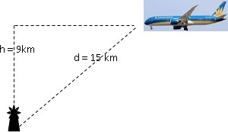

**Câu 5.** Hai ống nhựa PVC hình trụ có cùng bán kính *R*  5*cm* xuyên qua nhau sao cho trục của hai ống

cắt và vuông góc với nhau (xem hình minh họa). Tính thể tích phần chung của hai ống nhựa đó. *(bề dày của ống nhựa là không đáng kể; đơn vị tính là cm*3 *và đáp số được làm tròn đến hàng đơn vị)*

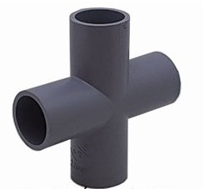

**Câu 6.** Một xe ô tô chở khách du lịch có sức chứa tối đa là 16 hành khách. Trong một khu du lịch, một

đoàn khách gồm 22 người đang đi bộ và muốn thuê xe về khách sạn. Lái xe đưa ra thỏa thuận với đoàn

(40  *x*)2

khách du lịch như sau: Nếu một chuyến xe chở *x* (người) thì giá tiền cho mỗi người là

(nghìn

2

đồng). Với thỏa thuận như trên thì lái xe có thể thu được nhiều nhất bao nhiêu triệu đồng từ một chuyến chở khách ?*(đáp số làm tròn đến hàng phần trăm)*.

***HẾT***

***Thí sinh không được sử dụng tài liệu. Cán bộ coi thi không giải thích gì thêm!***

Mã đề 121 Trang 3/3

|  |  |
| --- | --- |
| SỞ GD&ĐT THANH HÓA  **TRƯỜNG THPT TRIỆU SƠN 1** | **HDC ĐỀ KHẢO SÁT CHẤT LƯỢNG HỌC SINH LẦN 2 NĂM HỌC 2024 - 2025**  **MÔN: TOÁN 12** |

## ĐÁP ÁN

|  |  |  |  |  |
| --- | --- | --- | --- | --- |
| **Đề\câu** | **121** | **122** | **123** | **124** |
| **PHẦN I** | | | | |
| **1** | A | B | D | A |
| **2** | D | A | D | D |
| **3** | C | C | A | C |
| **4** | D | C | C | B |
| **5** | A | C | A | A |
| **6** | A | A | C | B |
| **7** | C | C | B | A |
| **8** | B | C | C | D |
| **9** | A | D | A | D |
| **10** | C | B | C | D |
| **11** | D | A | B | D |
| **12** | D | D | D | B |
| **PHẦN II** | | | | |
| **1a** | D | D | D | S |
| **1b** | D | D | D | S |
| **1c** | S | D | D | S |
| **1d** | S | D | D | D |
| **2a** | S | S | S | D |
| **2b** | D | D | S | S |
| **2c** | S | S | D | D |
| **2d** | S | D | S | S |
| **3a** | D | S | S | D |
| **3b** | D | D | D | D |
| **3c** | D | S | D | D |
| **3d** | D | D | S | D |
| **4a** | D | S | S | D |
| **4b** | S | S | S | S |
| **4c** | D | S | D | D |
| **4d** | S | D | D | S |
| **PHẦN III** | | | | |
| **1** | 4 | 2 | 3 | 6 |
| **2** | 6 | 5 | 7 | 4 |
| **3** | 47 | 625 | 1152 | 4,87 |
| **4** | 950 | 4,7 | 43 | 32 |
| **5** | 667 | 127 | 4739 | 3888 |
| **6** | 4,74 | 887 | 495 | 445 |

1. **​ĐÁP ÁN CHI TIẾT CÁC VD (MÃ 121) – Các mã khác giải tương tự.**

**Câu 1:** Một xe ô tô chở khách du lịch có sức chứa tối đa là 16 hành khách. Trong một khu du lịch, một đoàn khách gồm 22 người đang đi bộ và muốn thuê xe về khách sạn. Lái xe đưa ra thỏa thuận với đoàn

khách du lịch như sau: Nếu một chuyến xe chở *x* (người) thì giá tiền cho mỗi người là

(40  *x*)2

2

(nghìn

đồng). Với thỏa thuận như trên thì lái xe có thể thu được nhiều nhất bao nhiêu triệu đồng từ một chuyến chở

khách (*làm tròn kết quả đến hàng phần trăm*)?

**GIẢI :** Đáp số: **4,74 triệu**

Gọi *f*  *x* là lợi nhuận mà lái xe có thể thu về khi chở *x* (người) *x*  *  trong chuyến xe đó. Khi đó:

*f*  *x*  1 *x* 40  *x*2 , với 0  *x*  16 .

2

Ta có: *f* ' *x*  1 40  *x*2  2*x* 40  *x*  1 40  *x*40  3*x* .

2   2

Với 0  *x*  16 thì *f* ' *x*  0  *x*  40 . Mà 13  40  14 nên ta có bảng biến thiên như sau:

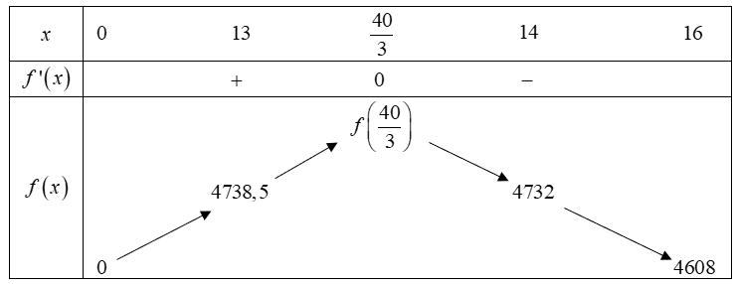3 3

Với

*f* 13  4738, 5,

*f* 14  4732 . Căn cứ vào bảng biến thiên ta có *max f x*  4738, 5 (nghìn đồng).

0;16

 

Vậy người lái xe đó có thể thu được nhiều nhất 4,74 triệu đồng từ một chuyến chở khách.

## Câu 2:

Trong không gian *Oxyz* , có 3 diễn viên xiếc nhào lộn đang ở 3 vị trí *A*(1; 2; 3) , *B*(3; 4;1) , *C*(5; 2;1) .

Gọi () là một mặt phẳng lưới bảo hộ di động luôn chứa trục hoành sao cho *A*; *B*;*C* nằm cùng phía với

() và *d*1; *d*2 ; *d*3 lần lượt là khoảng cách từ *A*; *B*;*C* đến () . Tiết mục xiếc sẽ được bắt đầu khi mặt phẳng



*b*

()

được điều chỉnh để biểu thức *T*  *d*1  2.*d*2  3.*d*3

đạt giá trị lớn nhất. Biết *T* lớn nhất bằng *a*

( với

*a*   , *b* là số nguyên tố). Hãy tính *S*  2a  3*b* .

**GIẢI :** Đáp số:47

Bài toán phụ: Cho mp (*P*) ; A,B,C nằm cùng phía so với mp (*P*) . Gọi G là trọng tâm tam giác ABC;

A’,B’,C’,G’ là hình chiếu của A,B,C,G lên mp (*P*) , khi đó ta có: *AA* ' *BB* ' *CC* '  3.*GG* '

–––→

# 1 –––→

1 1 1

Trong hệ trục *Oxyz* lấy điểm *A* ' sao cho *OA* '   *OA*  *A* '(;   ; ) và *d*  6.*d* ( *A* ', )  6.*d* '

# 6 6 3 2 1 1

––––→ 1 –––→ 4 1

lấy điểm *B* ' sao cho *OB* '   *OB*  *B* '(1;  ; ) và *d*  3.*d* (*B* ', )  3.*d* '

3 3

3 2 2

# ––––→ 1 –––→ 5 1

lấy điểm *C* ' sao cho *OC* '   *OC*  *C* '(  ;1; ) và *d*  2.*d* (*C* ', )  2.*d* '

# 2 2 2 3 3

Khi đó *T*  *d*  2.*d*  3.*d*  6 *d* ' *d* ' *d* '  6.3.*GG* '  18.*GG* ' với *G*  4 2 4  là trọng tâm tam giác

;  ;

1 2 3 1 2 3

 9 3 9 

 

*A* ' *B* '*C* ' và *G* ' là hình chiếu của G lên mp () .



13

Ta lại có *GG* '  *d* (*G*; )  *d* (*G*, *Ox*) 

## Câu 3.

 2 13 ; suy ra *T*  4

9

4  16

9 81



. Vậy

*S*  2*a*  3*b*  47 .

Hai ống nhựa PVC hình trụ có cùng bán kính

*R*  5*cm* xuyên qua nhau sao cho trục của hai ống cắt và

vuông góc với nhau (xem hình minh họa). Tính thể tích phần chung của hai ống nhựa đó. (Bề dày của ống nhựa không đáng kể; đơn vị tính là *cm*3 và được làm tròn đến hàng đơn vị) **GIẢI:** ĐÁP SỐ **: 667** *cm*3

Gọi  *H* 

là phần giao của hai khối 1

4

hình trụ có bán kính *R* , hai trục hình trụ vuông góc với nhau

như hình vẽ sau.

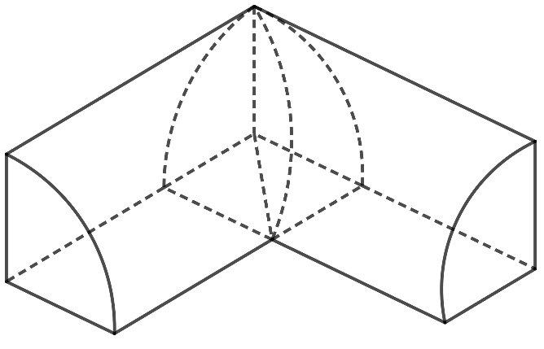

* 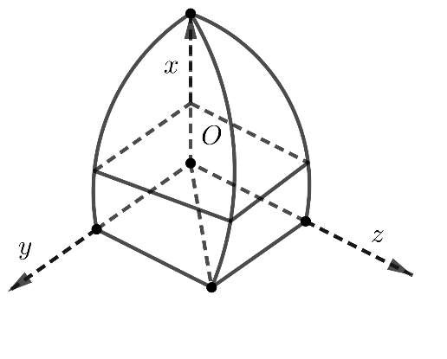Đặt hệ toạ độ *Oxyz* như hình vẽ, xét mặt cắt song song với mp *Oyz*  cắt trục *Ox* tại *x* : thiết diện mặt

*R*2  *x*2

cắt luôn là hình vuông có cạnh

0  *x*  *R* .

* Do đó thiết diện mặt cắt có diện tích: *S*  *x*  *R*2  *x*2 .
* Vậy *V**H* 

*R*

  *S*  *x*d*x* 

0

*R*2  *x*2 d*x*   *R*2 *x* 

0 



*R*

⇩

*x*3  *R*



3

 0

2*R*3

;



3

16*R*3

16.53 3 3

Suy ra thể thích phần chung của 2 ống nhựa là

*V*  8.*V*( *H* )  3 

 666, 666*cm*

3

 667*cm*

**Câu 4**. Một máy bay đang bay ở độ cao *h*  9*km* trên một đường bay sẽ đưa nó đi thẳng qua một trạm kiểm

soát không lưu (Xem hình vẽ minh họa). Tại thời điểm máy bay cách trạm một khoảng *d*  15*km* , khoảng cách *d* giữa máy bay và trạm không lưu đang giảm với tốc độ *v*  760*km* / *h* ; Hỏi tốc độ *V* của máy bay lúc này là bao nhiêu *km* / *h* ?

M



H

x

h = 9km

d = 15 km

d

## Giải: Đáp số 950 km/h

Giả sử tại thời điểm *t* máy bay đang ở vị trí M, cách vị trí H một khoảng *x* km(Hình vẽ trên).

Ta có khoảng cách từ máy bay đến trạm không lưu là *d*   *d* 2  *x*2  81 , đạo hàm 2 vế theo *t* ta

*x*2  92

được: 2*d*.*d* '(*t*)  2*x*.*x* '(*t*) (*)

Trong đó *d* '(*t*) là vận tốc *v* của khoảng cách *d* ; và *x* '(*t* ) là vận tốc *V* của máy bay tại thời điểm *t* .

Áp dụng với thời điểm trong đề bài ta có *d*  15*km*; *v*  760; *x*  12*km* , thay vào (*) ta được:

2.*d*.*v*  2.*x*.*V*  2.15.760  2.12.*V*  *V*  950*km* / *h* .

Xem thêm: **KHẢO SÁT CHẤT LƯỢNG TOÁN 12**

<https://toanmath.com/khao-sat-chat-luong-toan-12>